Kwalificatieprofiel: Vakfunctionaris Natuur en Techniek
Naam:

Datum:

Examenstandaard: Machinevaardigheid (140-1 en 150-1)

Leeractiviteit: 0104 Kaart lezen

Oefensituatie: Machinevaardigheid (oefenplaats: school)

Beschrijving van de activiteit:
In deze leeractiviteit leer je om gegevens op een kaart te begrijpen

Tips voor de uitvoering:
Druk de kaart uit deze leeractiviteit af. Zorg dat je de volgende benodigdheden ter beschikking hebt voordat je aan de leeractiviteit begint: Een lineaal en een aantal kleurtjes

Inleiding:
Het is belangrijk om bij een bepaalde opdracht van b.v. een waterschap de goede sloot te reinigen. Ook kun je op een kaart zien hoeveel meter sloot je moet doen. Dit doe je met behulp van de schaal die op de kaart staat aangegeven.

In de volgende figuur zie je zo’n kaart.

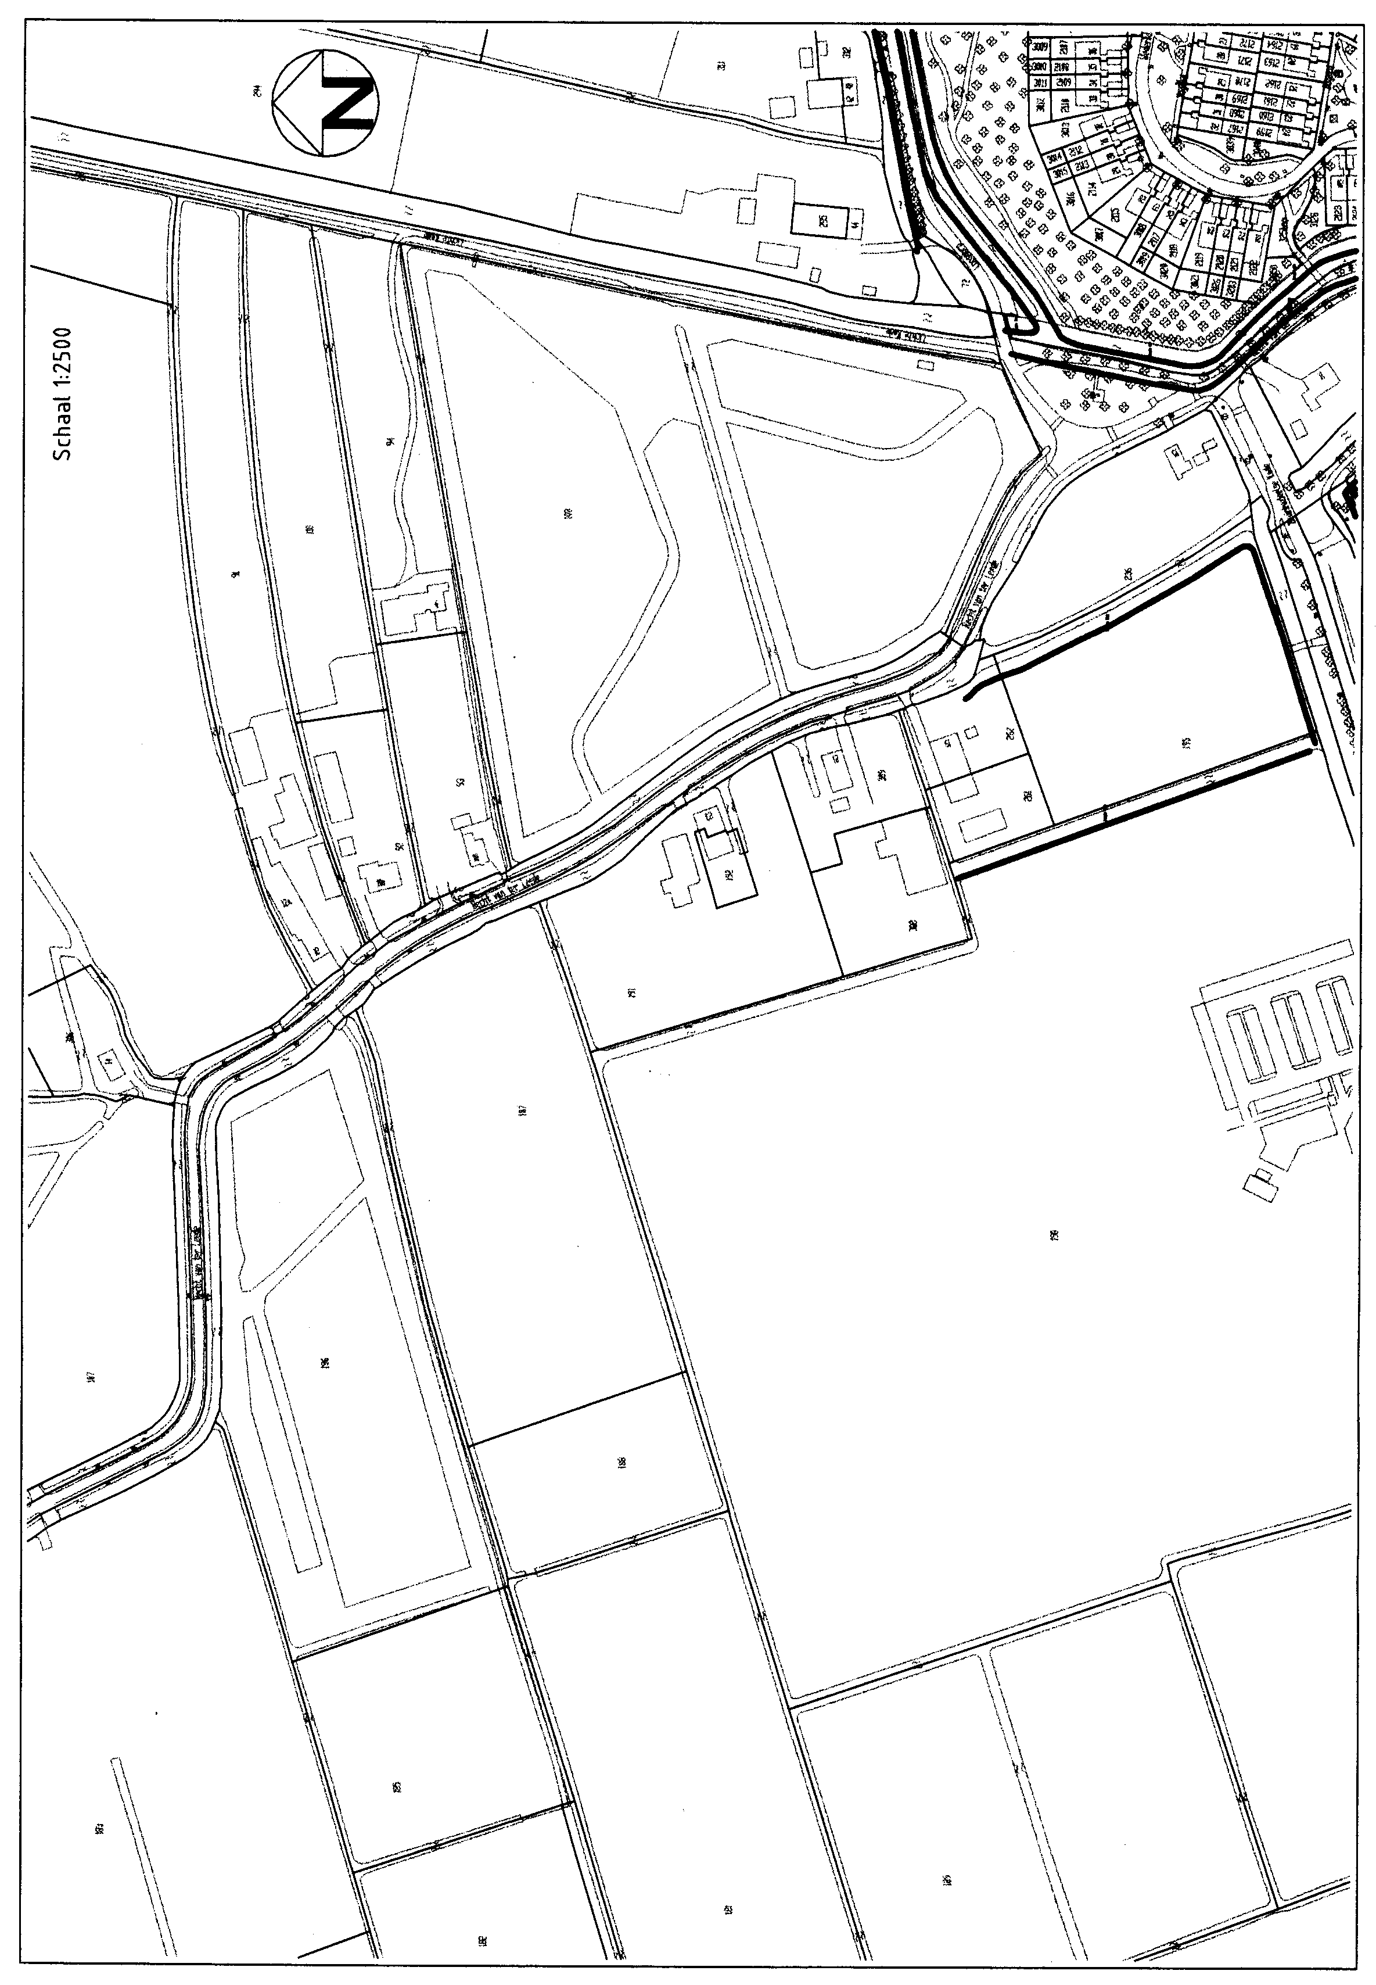
A
B
A en B zijn natuur- en wandelparken van de gemeente Leerdam, gelegen aan de weg Recht van ter Leede. Jouw (loon)bedrijf heeft de opdracht gekregen om aan de buitenkanten het slootwerk te verrichten.
Neem een blauw kleurpotlood of stift en geef aan om welke sloten het gaat.
(De diep zwarte lijnen geven de grenzen aan van een bepaalde eigenaar.)

Links van de noord-pijl ligt een wetering. Kleur deze blauw.

Kleur de weg (Recht van ter Leede) groen.

De gegevens op een kaart begrijpen
Op de kaart van pagina 2 is nog veel meer af te lezen.

- Wat betekent “Schaal 1:2500”?

- Bereken nu hoeveel meter je moet sloten als je alleen de buitenkanten van de natuurgebieden A en B hoeft te doen.

- De bebouwing is ook duidelijk zichtbaar. Kleur enkele huizen met eventuele bijgebouwen rood.
- De wegen zelf zijn niet altijd even duidelijk zichtbaar. Toch kun je deze wel onderscheiden.
Naast de wetering die je zojuist blauw hebt gekleurd ligt een fietspad. Kleur dit fietspad groen.
- Als een landeigenaar meerdere aaneen gesloten percelen heeft, dan wordt dat duidelijk gemaakt met een diepzwarte lijn en slechts een nummer.
Zoek twee aaneen gesloten percelen op van een agrarische ondernemer en kleur deze lichtbruin.

Als je het kaartje nu bekijkt dan zie je dat het al veel duidelijker is geworden. Met zo’n kaart weet je precies wat je moet doen en kun je later ook uitrekenen hoeveel meter dat je gedaan hebt.

Afsluiting
Lever deze leeractiviteit ingevuld en voorzien van de nodige tekeningen in.

Handtekening begeleider:

Datum:
Beoordeling:

0 voldoende/onvoldoende

Bronnen:

Bijbehorende werkproces:
1.1 Bereidt de opdracht voor

